DIA 2: Leitura de Análise dos Resultados, Discussão e Conferência de algumas Respostas do Questionário.

C) Procedimento para a leitura dos Resultados:
1. Utilizando uma régua, meça os diâmetros (mm) dos halos de inibição de crescimento em torno de cada um dos discos de antibióticos e registre os dados obtidos no Quadro 1.
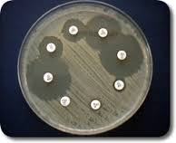 | Diâmetro do halo de inibição de crescimento | 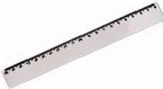
Fig. 4: Medição de halos de inibição de crescimento de colônias bacterianas

Obs: Nos Antibiogramas, E. coli é considerado um bacilo Gram-negativo (BGN)
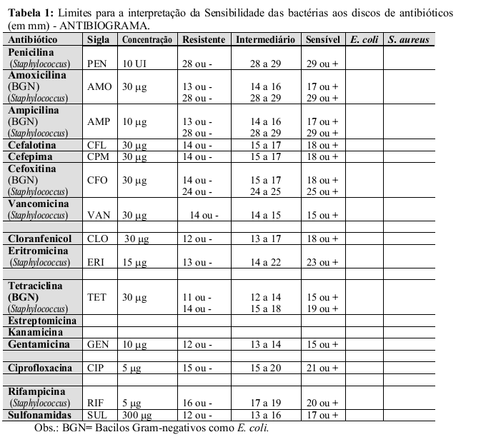
Cefotaxima | CTX | 30 μg |  |  | 25 ou +

D) Fotos das placas dos testes
Suponha que você está no Lab e tiras seguintes fotos dos Antibiogramas (abaixo). Obs: As fotos estão em tamanho aproximado ao real para uma tela de computador de 13 polegadas. (O diâmetro interno da placa tem 8 cm). Em círculos azuis, estão assinalados os SIGLAS dos NOMES dos Antibióticos em cada disquinho e suas respectivas concentrações.

DICA PARA LEITURA DOS DIAMETROS DOS HALOS: Usando uma régua, calibre o aumento da sua tela de modo que o diâmetro da foto da placa tenha 8 cm; e daí meça os diâmetros de cada um dos halos de inibição de crescimento.
Obs: Nos Antibiogramas, E. coli é considerado um bacilo Gram-negativo (BGN

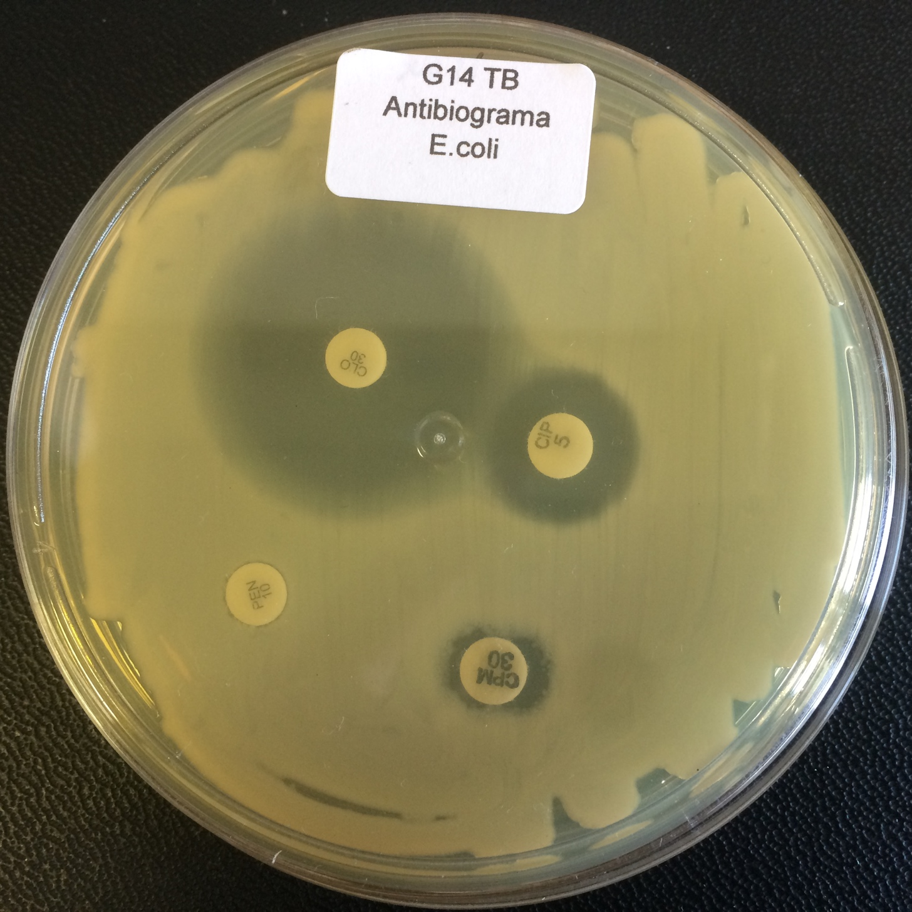
CPM
30
CIP
5
PEN 10
CLO30
Fig. 5: Antibiograma de E. coli. Halos de inibição de crescimento bacteriano ao redor dos diversos discos de antibióticos.
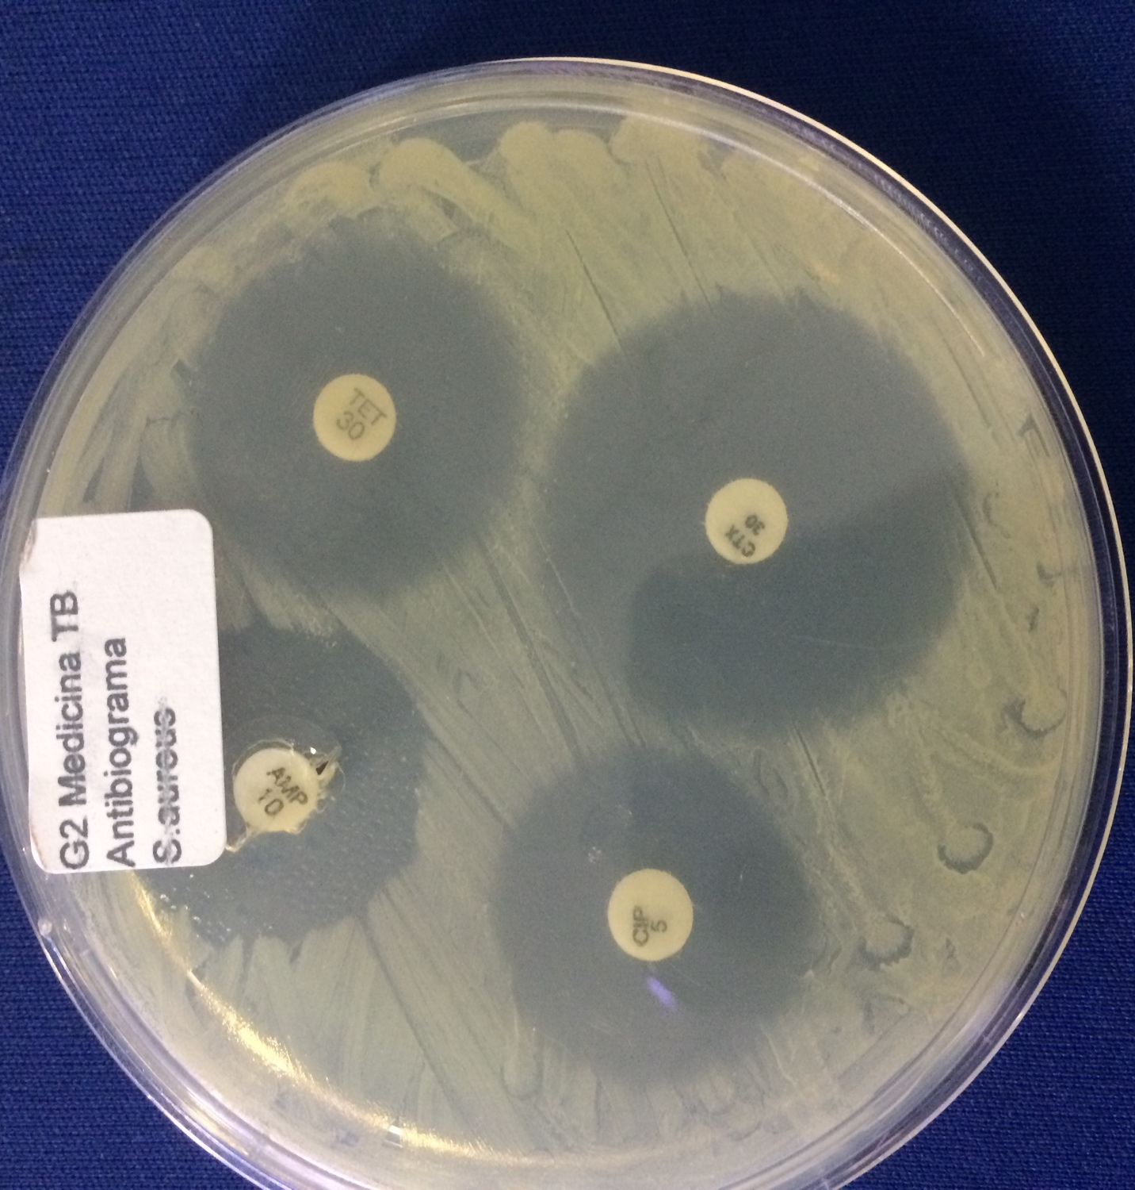
TET
30
AMP
10
CIP
5
CTX 30
Fig. 6: Antibiograma de S. aureus. Halos de inibição de crescimento bacteriano ao redor dos diversos discos de antibióticos.

Agora você já tem todos os Resultados. Complete o Relatório e Responda as Questões.
Vamos lá!

E) Análise e Interpretação:

1. Utilizando a Tabela padrão (Tabela 1), analise a sensibilidade das bactérias aos diversos antibióticos pesquisados. Registre suas análises no Quadro 1 abaixo (exemplos: em azul)
Quadro 1: Resultados do antibiograma dos isolados E. coli e S. aureus analisados.
 |  |  |  |  |  | Resultados obtidos
Nome do Antibiótico | Sigla | Conc | R | I | S | E. coli | S. aureus
Penicilina  (S. aureus) | PEN | 10 UI |  |  |  | 5 / R | NR
Ciprofloxacina | CIP | 5 μg | 15 ou - | 15 a 20 | 21 ou + | 13 / R | 31 / S
 | CLO
 | CPM
Amnpicilina | AMP |  | BGN -13 ou –  S.a - 28 ou - | 14 -16  28 -29 | 17 ou +  29 ou + | NR | 21 / R
 | CTX
 | TET |  | BGN  S.a

- OBS 1.: A informação abaixo foi obtida da Apresentação da Aula Teórica – Fig. 20.
Cefotaxima | CTX | 30 mg |  |  | 25 ou +

- OBS 2: NR indica teste Não Realizado.

